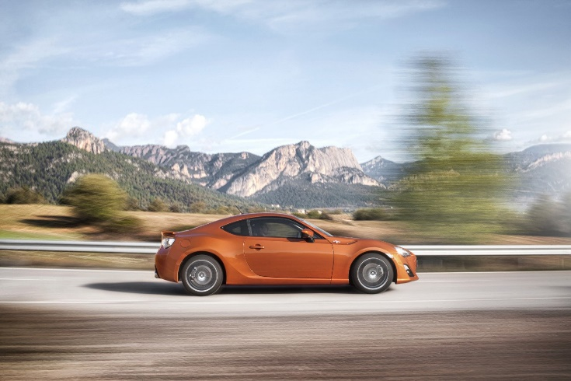
Движение тел повсюду и говоря о его движении, то всегда имеем в виду, что перемещается относительно других тел. Например, автомобиль движется относительно дороги, домов, деревьев (тел)

рис. относительности движения
Чтобы судить о движении тела, надо узнать, меняется ли положение этого тела среди окружающих его тел.
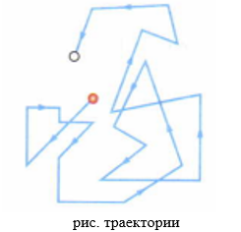
Изменение с течением времени положения тела относительно других тел называется механическим движением.
Изменяя своё положение в пространстве, переходя из одного места в другое, тело движется по некоторой линии, которую называют траекторией.

Длина траектории, по которой движется тело в течение некоторого промежутка времени, называется путём.
Основной единицей в Международной системе (СИ) является метр (м). Есть и другие единицы: миллиметр (мм), сантиметр (см), дециметр (дм), и километр (км).

